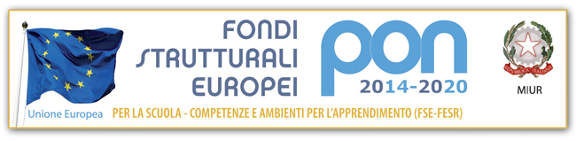
Ministero dell’Istruzione, dell’Università e della Ricerca
DIREZIONE DIDATTICA STATALE “SAN DOMENICO SAVIO”
Via Gionti n. 11 – 80040 TERZIGNO ( NA ) Tel. 081/8271941 Fax 081/8271181
e-mail naee18700g@istruzione.it naee18700g@pec.istruzione.it – C.F. 84005670637
www.scuolaprimariaterzigno.edu.it

TIME SHEET

PROGETTO:
COGNOME: | NOME:
INCARICO:
PERIODO DEL TIME SHEET:

Attività svolta | Data | Dalle ore | Alle ore | firma
Totale ore
Terzigno, Firma

Il Dirigente Scolastico
Dott.^{ssa} Emilia Marone

